КАРТОТЕКА ДИДАКТИЧЕСКИХ ИГР ПО ПДД
Подготовительная группа

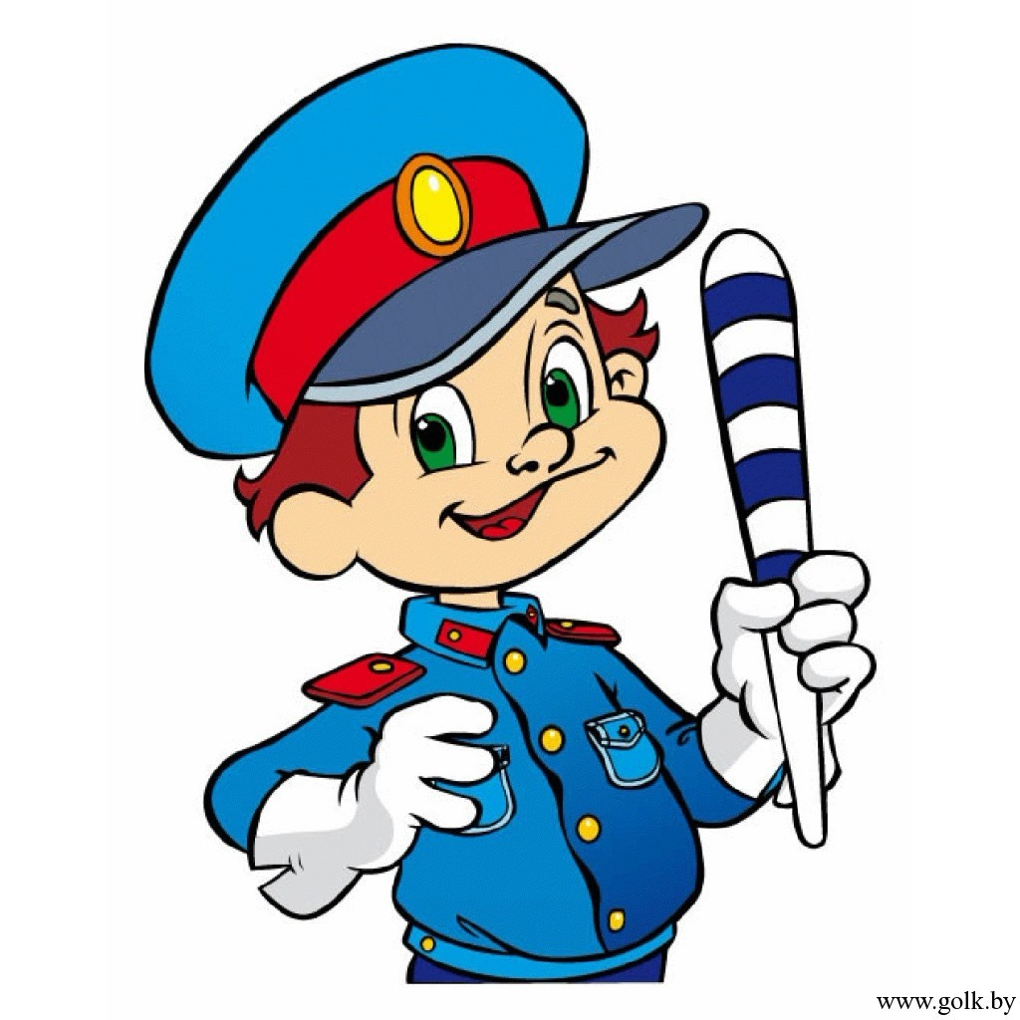

Составила: Пузырева Л.А.

«Угадай, какой знак?»
Цели: Учить детей различать дорожные знаки, закреплять знания детей о правилах дорожного движения; воспитывать умение самостоятельно пользоваться полученными знаниями в повседневной жизни.
Материал: Кубики с наклеенными на них дорожными знаками: предупреждающими, запрещающими, указательными и знаками сервиса.
Ход игры:
1-й вариант. Ведущий приглашает по очереди к столу, где лежат кубики. Ребенок берет кубик, называет знак и подходит к детям, у которых уже есть знаки этой группы.
2-й вариант. Ведущий показывает знак. Дети находят этот знак на своих кубиках, показывают его и рассказывают, что он обозначает.
3-й вариант. Играющим раздают кубики. Дети внимательно изучают их. Далее каждый ребенок рассказывает о своем знаке, не называя его, а остальные отгадывают этот знак по описанию.
«Кто отличник-пешеход?»
Цели: Закрепить знания детей о правилах дорожного движения (сигналы светофора, пешеходный переход); воспитывать усидчивость, внимание.
Материалы: 2 фишки и кубик с цифрами 1,2,3,4,5,6. Игровое поле.
Ход игры:
Первый пешеход выходит из домика №1, второй – из домика №2. Бросают кубики по очереди, пока на кубике первого не выпадет цифра 1, второго – цифра 2. И снова бросают кубики. При этом надо внимательно смотреть на разноцветные картинки. На первой картинке на светофоре горит красный свет. Значит, пешеход не может перескочить на тот кружок, что стоит после светофора. Он терпеливо стоит на месте. На второй картинке – автомобиль. Нельзя переходить дорогу, нужно ждать. На третьей – на светофоре зеленый сигнал. Можно передвигать фишку на столько кружочков, сколько покажет кубик. На четвертой картинке – мотоциклист. Надо пропустить его, остановиться. На шестой картинке на светофоре горит желтый свет. И пешеход может остановиться прямо на самой картинке. На седьмой картинке – регулировщик. С ним безопасно, можно идти прямо домой к бабушке. Кто первый, не нарушая правил дорожного движения, придет к бабушке, тот и выиграл.
«Светофор»
Цель: Ознакомить детей с правилами перехода (переезда) перекрестка, регулируемого светофором.
Материал: Красные, желтые, и зеленые круги, машины, фигурки детей.
Ход игры:
Один из играющих устанавливает определенные цвета светофора (наложением красных, желтых или зеленых кругов), машин и фигурки детей, идущих в разных направлениях. Второй проводит через перекресток машины ( по проезжей части) или фигурки детей ( по пешеходным дорожкам) в соответствии с правилами дорожного движения. Затем игроки меняются ролями. Рассматриваются различные ситуации, определяемые цветами светофора и положением машин и пешеходов. Тот из игроков, который безошибочно решает все возникшие в процессе игры задачи или допускает меньше ошибок (набирает меньшее число штрафных очков),считается победителем.
«Найди нужный знак»
Цель: Продолжать закреплять знания дорожных знаков, средства регулирования дорожного движения.
Материал: 20 картонных карточек (пазлы). На одних половинках карточек изображены дорожные знаки, на других – соответствующие им дорожные ситуации.
Ход игры:
1-й вариант. Ведущий отбирает карточки со знаками одного вида (или нескольких видов, если они малочисленные). Половинки карточек с изображением дорожной ситуации ведущий раздает детям, а элементы со знаками раскладывает на столе лицевой стороной вверх. Затем он называет вид дорожных знаков и рассказывает об их общем значении. После этого ведущий предлагает детям найти общие внешние черты данного вида знаков (цвет, форма и т.д.). Дети должны найти среди имеющихся у них элементов подходящую половинку карточки.
2-й вариант. Все половинки карточек со знаками дети делят поровну. Элементы с дорожными ситуациями перемешивают и кладут в центре стола лицевой стороной вниз. Дети по очереди берут карточки и подбирают их под свои. Выигрывает тот, кто первым найдет подходящие половинки для всех своих карточек.
«Водители»
Цели: Учить детей правилам дорожного движения; развивать мышление и пространственную ориентацию.
Материал: Несколько игровых полей, машина, игрушки.
Ход игры:
Заранее готовится несколько вариантов несложных игровых полей. Каждое поле – это рисунок разветвленной системы дорог с дорожными знаками. Это даст возможность менять дорожную ситуацию. Например: «Ты шофер автомобиля, тебе нужно отвезти зайчика в больницу, набрать бензина и починить машину. Рисунок машины обозначает гараж, откуда ты выехал и куда должен вернуться. Подумай и скажи, в каком порядке нужно посетить все эти пункты, чтобы не нарушить правила дорожного движения. А потом мы вдвоем посмотрим, правильно ли ты выбрал путь».
«Правила дорожного движения»
Цели: Закрепить основы дорожной грамоты; познакомить с основными дорожными знаками, их классификацией, назначением; способствовать развитию внимания, памяти, мышления.
Ход игры:
Воспитатель берет на себя роль инспектора ГИБДД. Участники движутся по игровому полю при помощи кубика. Выпал зеленый цвет – движение разрешено, желтый – внимание, красный – стой – играющий пропускает ход. Если фишка остановилась на поле с изображением дорожного знака, участнику нужно найти знак из этой группы в «общем банке». Выигрывает тот, кто наберет наибольшее количество очков. 1 карточка – одно очко.
«Путешествие на машинах»
Цель: Закрепить с детьми знания дорожных знаков и правил поведения на улицах.
Материал: Игровое поле, фишки.
Ход игры:
На игровом поле дети начинают играть. Проходя мимо дорожных знаков, останавливаются, рассказывая о каждом из них. Выигрывает тот, кто первый дойдет до моря.
«По дороге»
Цели: Закрепить знания о различных видах транспорта; тренировать внимание, память.
Материал: Картинки грузового, легкового транспорта, фишки.
Ход игры:
Перед поездкой договоритесь с детьми, кто какой вид транспорта будет собирать (для наглядности можно раздать картинки грузового и легкового транспорта, также можно взять специализированный транспорт: милиция, пожарные, скорая помощь и т.д.). По дороге дети обращают внимание на машины, называя их получая за это фишки. Кто больше соберет, тот и выиграл.
«Учим дорожные знаки»
Цель: Продолжать закреплять знания детей о дорожных знаках, светофоре.
Материал: Карточки большие и маленькие со знаками.
Ход игры:
Между играющими делят большие карты поровну. Ведущий по очереди показывает карточки с дорожными знаками, тот, кому она подходит, забирает знак, кладет в правый верхний угол и рассказывает, как называется этот знак, в каких ситуациях применяется. Выиграет тот, кто правильно подберет знаки к ситуациям и сможет это объяснить.
«Законы улиц и дорог»
Цель: Прививать правила поведения на дорогах. Умение ориентироваться в пространстве.
Материал: Игровое поле, большие карты – 8 штук, фигурки людей и знаков.
Ход игры:
Игра делиться на несколько вариантов: «Здравствуй, город!», «Как проехать, как пройти?», «Что за знак?», «Тише едешь – дальше будешь».
«Говорящие знаки»
Цель: Закрепить знание дорожных знаков, их классификацию.
Материал: 73 карточки с изображением дорожных знаков, 73 карточки с описанием значения каждого знака и положений регулировщика.
Ход игры:
Ведущий перемешивает карточки с рисунками и раздаёт играющим. Карточки с текстом оставляет у себя. Затем ведущий берет одну карточку и читает текст. Играющий, у которого есть карточка с дорожным знаком, соответствующим прочитанному тексту, кладет ее на середину стола. Если номера совпадают, играющий берет карточки себе. Выигравший получает карточку с водительским удостоверением.
«Автошкола №1»
Цель: Закрепить у детей знание правил перехода улиц, важности дорожных знаков.
Материал: Игровое поле, фишки, карточки со знаками.
Ход игры:
Игроки по очереди кидают кубик и двигаются по игровому полю, на желтом круге перед пешеходным переходом необходимо остановиться и передать ход другому участнику маршрута. Остановка нужна для того чтобы пешеход мог сначала посмотреть, налево, а затем направо – не мешает ли транспорт переходить улицу. Тот, кто не остановился на желтом круге и сделал несколько шагов вперед, должен возвратиться на то место, откуда он начал последний ход.
«Знай и выполняй правила уличного движения»
Цель: Закрепить с детьми правила уличного движения; повторить значения светофора.
Материал: Иллюстрации улиц города.
Ход игры:
Детям загадывается загадка про светофор, проводиться обсуждение значения цветов светофора, разбор ситуаций на дороге и правильное поведение персонажей.
«Верно - неверно»
Цель: Закрепить с детьми правила безопасного поведения на улицах и знаки дорожного движения.
Материал: Игровое поле, знаки дорожного движения.
Ход игры:
Дети распределяют персонажей на картинке, и каждый рассказывает о том, кто как поступает – правильно или неправильно. Выигрывает тот, кто более полно и правильно опишет поведение выбранного персонажа.
«Мы - пассажиры»
Цели: Уточнить знания детей о том, что все мы бываем пассажирами; закрепить правила посадки в транспорт и высадки из него.
Материал: Картинки с дорожными ситуациями.
Ход игры:
Дети берут по одной картинке и рассказывают, что на них нарисовано, объясняя, как надо поступать в той или иной ситуации.
«Дорожная азбука»
Цель: Закреплять знание дорожных знаков, умение правильно ориентироваться в них, классифицировать по видам: запрещающие, предписывающие, предупреждающие, информационно-указательные.
Материал: Карточки с дорожными ситуациями, дорожные знаки.
Ход игры:
Дети выбирают себе карточки, у ведущего дорожные знаки, он по очереди показывает знаки, тот, у кого оказывается нужная карточка, берет знак и обосновывает свой выбор.
«Светофор и регулировщик»
Цели: Уточнить знания детей о работе сотрудников ГИБДД (регулировщика); объяснить значение его жестов; учить детей соотносить жесты регулировщика с цветом светофора.
Материал: Регулировщик, палочка регулировщика, знаки светофора.
Ход игры:
После объяснения воспитателя дети по очереди выступают в роли регулировщика, показывая его жесты, остальные в зависимости от положения «регулировщика» показывают нужный сигнал светофора.
«Дорожные знаки»
Цели: Закрепить знания детей о правилах поведения на улице; вспомнить известные дорожные знаки; познакомить с новыми понятиями: «железнодорожный поезд без шлагбаума», «островок безопасности».
Материал: Дорожные знаки
Ход игры:
Зачитать детям стихотворение о каком-либо дорожном знаке, кто отгадает, получает этот знак. Побеждает ребенок, набравший знаков больше других.
«Правила поведения»
Цели: Закрепить с детьми правила поведения; обсудить различные опасные ситуации, которые могут возникнуть при играх во дворе дома, на улице; научить необходимым мерам предосторожности.
Материал: Разрезные картинки.
Ход игры:
На доске картинки, на которых изображены люди в различных ситуациях. Воспитатель предлагает детям рассмотреть их. Дети рассматривают эти картинки, выбирают любую и рассказывают, вспоминая правила дорожного движения, чего нельзя делать и как надо поступать.
«Большая прогулка»
Цель: Познакомить детей с дорожными знаками, необходимыми для автомобилиста.
Материал: Игровое поле, фишки, дорожные знаки.
Ход игры:
Дети на фишках-автомобилях проезжают по улицам города, соблюдая правила дорожного движения, собирают фотографии друзей и возвращаются к себе домой. Кто первый вернется, нарушив меньше правил, тот и выиграл.
«Пешеходы и транспорт»
Цель: Закрепить с детьми правила дорожного движения, правила безопасного поведения на улицах.
Материал: Кубик, игровое поле, фишки.
Ход игры:
На игровом поле изображена дорога, по которой с помощью фишек двигаются играющие, у них на пути препятствия в виде знаков.
Попадая на эти препятствия, играющий возвращается назад. Попав на «пешеходный переход», игрок по красной стрелке продвигается вперед. Побеждает тот, кто первым достигнет финиша.
«Соблюдай правила дорожного движения»
Цели: Научить детей ориентироваться по дорожным знакам, соблюдать правила дорожного движения, воспитывать умение быть вежливыми, внимательными друг к другу.
Материал: Игровое полотно, дорожные знаки, машинки, фигурки людей.
Ход игры:
Дети выбирают себе машинки и фигурки людей, ориентируясь по нарисованной ситуации, проводят своих персонажей по игровому полю.

«Говорящие дорожные знаки»
Цель: Научить детей ориентироваться по дорожным знакам, соблюдать правила дорожного движения, быть внимательными друг к другу.
Материал: Каждое игровое поле – рисунок разветвленной системы дорог с дорожными знаками. Машины, игровые персонажи.
Ход игры:
Перед каждым ребенком поле, каждому задание: проехав по полю, соблюдая все правила, не пропустив ни одного знака, доехать до названного пункта
«Разрезные знаки»
Цели: Развивать умение различать дорожные знаки; закрепить название дорожных знаков; развивать у детей логическое мышление, глазомер.
Материал: Разрезные знаки; образцы знаков.
Ход игры:
Ребенку сначала предлагают вспомнить, какие знаки дорожного движения он знает, а затем по образцу просят собрать разрезные знаки. Если ребенок легко справляется, то ему предлагают собрать знаки по памяти.
«Подбери знак»
Цели: Учить детей сравнивать дорожные знаки по значению; развивать у детей наблюдательность.
Материал: Карточки, на которых изображены образцы знаков, отличающихся по форме, цвету; дорожные знаки различного значения и вида.
Ход игры:
Пред каждым ребенком лежит карточка, на которой изображен образец знака, ребенку необходимо подобрать к образцу другие знаки, соответствующие по форме, цвету, затем необходимо объяснить значение знаков на карточке.
«Найди нужный знак»
Цели: Закрепить у детей знание дорожной азбуки; учить узнавать знаки дорожного движения, необходимые для безопасности пешехода на дороге.
Материал: Картонный лист, на котором в углу изображены машина, а в другом человек; дорожные знаки на липучках.
Ход игры:
Ребенку предлагается поле, на котором, в углах изображены машины, а в другом человек; ребенку необходимо из предложенных знаков выбрать нужные для водителя и для человека.
«О чем сигналит регулировщик»
Цели: Развивать у детей наблюдательность (на примере наблюдения за работой регулировщика); учить находить нужный сигнал светофора в зависимости от положения регулировщика; развивать у детей память, внимание.
Материал: Три карточки с различными изображениями регулировщика, которые соответствуют сигналам светофора, на обратной стороне каждой карточки светофор без сигналов.
Ход игры:
Ребенку необходимо подобрать к каждой карточке с положением регулировщика сигнал светофора по памяти.
«Я грамотный пешеход»
Цели: Учить детей анализировать ситуации на дороге; закреплять у детей навыки безопасного поведения на улицах города; развивать мышление, внимание, наблюдательность.
Материал: Два набора карточек с ситуациями, дорожные знаки.
Ход игры:
Ребенку предлагается вначале рассмотреть опасные ситуации, которые могут случиться на дороге; если ребенок отвечает правильно, то ему предлагается самостоятельно найти нужный знак в соответствии с ситуацией на карточке.

Разыгрывание различных дорожных ситуаций
«Улица города»
Цель: уточнить и закрепить знания детей о правилах поведения на улице, о
правилах дорожного движения, о различных видах транспортных средств
Материал: макет улицы; деревья; автомобили; куклы - пешеходы; светофор;
дорожные знаки.
Ход игры: с помощью кукол дети по заданию педагога разыгрывают различные дорожные ситуации.
«Пешеходы и водители»
Цель: обучать правилам дорожного движения, поведения на дорогах, закрепить представления детей о назначении светофора, прививать устойчивую мотивацию к соблюдению ПДД, развивать внимание, мышление, ориентировку в пространстве.
Материал: дорожные знаки, светофор, рули, сумки с ирушками, стол, талоны, вывеска «Магазин игрушек», игрушки, коляски, куклы, удостоверения – зеленый кружок из картона. Дети в форме инспекторов ГИБДД (фуражка, накидка с буквами инспектор ГИБДД или значка ГИБДД, дети – пешеходы, дети – водители, ребенок –продавец игрушек.
Ход игры: Часть ребят изображает пешеходов, а часть - водителей. Водители должны сдать экзамены на права шофера и получить автомобиль. Ребята - водители направляются к столику, где располагается «комиссия ГИБДД» и сдают экзамен. Пешеходы направляются в магазин игрушек за покупками. Затем с куклами, колясками идут к перекрестку. Комиссия задает вопросы водителям:- На какой свет могут двигаться машины?
- На какой свет двигаться нельзя?
- Что такое проезжая часть?
- Что такое тротуар?
- Назовите знаки («пешеходный переход», «дети» и т. д.)

Выдержавшие экзамен получают удостоверения (зеленый кружочек) и талоны; члены комиссии поздравляет их. Водители направляются к стоянке
автомобилей, садятся в них и едут к регулированному перекрестку. Пешеходы из магазина тоже идут к этому перекрестку. У перекрестка:
- Внимание! Сейчас начнется движение по улицам. Следите за светофором,
(подключается светофор, едут автомобили, идут пешеходы. Смена сигналов.)
игра продолжается до тех пор, пока все дети не усвоят правила движения.
«Выполни поручение»
Цель: закреплять правила дорожного движения, развивать ориентировку в
пространстве, внимание, мышление, память, умение выполнять команду в
заданной последовательности.
Материал: крупный строительный материал (кубики, кирпичики, призмы,
конусы, цилиндры и др.) для конструирование дороги, расстановка на дороге
дорожных знаков, знаков обозначающих «станции» (столовая,
железнодорожный переезд, детский сад, школа, больница и др., рули.

Подготовка к игре: Конструирование дороги и расстановка изученных знаков.

Ход игры: Дети у «диспетчера»(воспитателя) получают задание съездить,
например, в больницу. Ребенок едет и возвращается обратно. Далее он получает сразу два задания: «Съездить к железнодорожному переезду, затем поешь в столовой». Ребенок должен выполнить задания в заданной последовательности. Постепенно количество одновременно данных поручений возрастает.

«Повороты»

Цель: развивать координацию движений рук (вправо, влево, зрительное
внимание, мышление, умение выполнять команду, согласно знака в руках
воспитателя.
Материал: знаки: «Движение прямо», «Движение направо», «Движение
налево», рули.
Подготовка к игре: Дети строятся в шеренгу лицом к воспитателю. Если игра
проводится подгруппой из 6 человек, то детям раздаются рули. У воспитателя знаки: «Движение прямо», «Движение направо», «Движение
налево».

Ход игры: Если воспитатель показывает знак «Движение прямо», то дети
делают один шаг вперед, если знак «Движение направо» - дети, имитируя
поворот руля, поворачивают направо, если знак «Движение налево» - дети,
имитируя поворот руля, поворачивают налево. «Как проехать?»

«Угадай знак»
Цель: закреплять знания о дорожных знаках, развивать мышление, внимание, наблюдательность.
Материал: дорожные знаки, жетоны.
Подготовка к игре: Все изученные знаки расставляют на расстоянии друг от
друга.
Ход игры: Воспитатель зачитывает словесное описание того, что обозначает тот или иной знак. Дети должны подбежать к нужному знаку. Дети, правильно выбравшие знак, получают жетон. В концу игры подсчитывают у кого сколько жетонов и определяют победителей.

«Автошкола»
Цель: закреплять знания детей о том, как следует переходить улицу; о
назначении светофора, регулировщика и дорожных знаков; упражнять в
ориентировке в пространстве и во времени; воспитывать смелость, находчивость, умение помогать товарищу.
Материал: Двойной лист картона: на левом листе наклеены картинки с
изображением различных дорожных ситуаций, на правом листе написаны
правила.
Ход игры: Дети рассматривают картинки с изображением различных дорожных ситуаций. Они должны объяснить изображенную на картинке ситуацию, оценить поведение пешеходов, детей у светофора, необходимость нужного дорожного знака.

«Узнай знак»
Цель: закреплять знания детей о дорожных знаках.
Материал: 2 картонных диска, соединенных в центре винтом. На нижнем круге вдоль края приклеены обозначения дорожных знаков. На внешнем круге у края вырезается окошко по размеру чуть больше дорожных знаков. Вращая диск, ребенок находит нужный знак.
Ход игры: Детям показывают картинку, изображающую ситуацию на дороге.
Они должны найти дорожный знак, который здесь необходимо поставить.
«На островке»
Цель: закреплять знания детей о том, как следует обходить разные виды
транспорта; знакомить с наиболее типичными дорожно – транспортными
ситуациями и соответствующими правилами поведения пешеходов.
Материал: картинки, изображающие различные ситуации с участием
пешеходов, дорожные знаки, светофор.
Ход игры: Дети должны рассмотреть и объяснить изображенную на картинке ситуацию, оценить поведение пешеходов, пассажиров, водителей; объяснить необходимость установки нужного дорожного знака.

«Четвертый лишний»
1. Назовите лишнего участника дорожного движения:
• Грузовик
• Дом
• «Скорая помощь»
• Снегоуборочная машина
2. Назовите лишнее средство транспорта:
• Легковая машина
• Грузовая машина
• Автобус
• Детская коляска
3. Назовите средство транспорта, не относящееся к общественному
транспорту:
• Автобус
• Трамвай
• Грузовик
• Троллейбус
4. Назовите лишний «глаз»светофора:
• Красный
• Синий
• Желтый
• Зеленый

«Игра в слова»
1. Хлопните в ладоши, услышав слово, относящееся к светофору. Объясните
выбор каждого слова.
Словарь: три глаза, стоит на улице, перекресток, голубой свет, одна нога,
желтый свет, красный свет, переход через улицу, помощник пешехода,
зеленый свет, стоит дома
2. Хлопните в ладоши, услышав слово, относящееся к пассажиру. Объясните
выбор каждого слова.
Словарь: автобус, маршрут, остановка, дорога, купание, чтение, сон, билет,
кондуктор, перелет на самолете, пешеход, сиденье, салон, кровать.
3. Составьте рассказ со словами: утро, завтрак, дорога в школу (детский сад,
тротуар, булочная, аптека, перекресток, наземный переход, светофор, детскийсад.

«Игра в мяч»
Цель: закрепить знания детей о правилах дорожного движения, дорожных
знаках.
Материал: мяч.
Ход игры: Воспитатель с мячом встает в центр круга и бросает ребенку мяч,
одновременно задавая вопрос. Тот отвечает и бросает мяч воспитателю. Игра проводится со всеми детьми по очереди.
Воспитатель: По дороге кто идет?
Ребенок: Пешеход.
Воспитатель: Кто машину ведет?
Ребенок: Водитель.
Воспитатель: Сколько «глаз» у светофора?
Ребенок: Три глаза.
Воспитатель: Если красный «глаз» горит, то о чем он говорит?
Ребенок: Стой и жди.
Воспитатель: Если желтый «глаз» горит, то о чем он говорит?
Ребенок: Подожди.
Воспитатель: Если зеленый «глаз» горит, то о чем он говорит?
Ребенок: Можете идти.
Воспитатель: Идут наши ножки по пешеходной…
Ребенок: Дорожке.
Воспитатель: Где мы автобус ждем?
Ребенок: На остановке.
Воспитатель: Где играем в прятки?
Ребенок: На детской площадке.

«Слушай - запоминай»
Цель: закреплять правила дорожного движения и поведения пешеходов на
улице, развивать связную речь, мышление, память, внимание.
Материал: жезл для регулирования дорожного движения.
Ход игры: Ведущий с жезлом в руке подходит к одному из участников игры,
передает ему жезл и задет вопрос о правилах поведения пешехода на улице.
«назовите одно из правил поведения пешехода на улице». – «нельзя переходить улицу перед близко идущим транспортом». Если ответ правильный, ведущий передает жезл другому участнику игры и т. д. нужно, чтобы ответы не повторялись, поэтому все должны быть внимательны.

